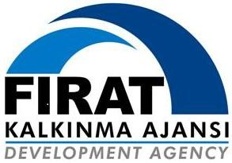T.C.
FIRAT KALKINMA AJANSI
Genel Sekreterliği

2011 YILI 1. KALKINMA KURULU TOPLANTI GÜNDEMİ
3 Eylül 2013 Salı
Akgün Otel, ELAZIĞ

10:00 - 10:20 | Açılış Konuşmaları
10:20 - 10:40 | Ajans Faaliyetleri ve Bölge Sunumu  (Sn. Mesut ÖZTOP, Genel Sekreter V.)
10:40 - 11:00 | Kalkınma Kurulu Faaliyetleri  (Sn. Prof. Dr. İbrahim GEZER, Kalkınma Kurulu Başkanı)
11:00 - 11:20 | Görüş ve Değerlendirmeler
11:20 - 11:30 | Çay ve Dinlenme Arası
11:30 - 12:30 | Kalkınma Kurulu Başkanlık Seçimi
12:30 - 13:00 | Görüşlerin Alınması, Sonuç Bildirgesinin Okunması ve Kapanış
13:00 - | Öğle Yemeği

